**Návrh na projekt z predmetu PV239 Vývoj aplikácií pre mobilné platformy**

**Dátové štruktúry**

JobOffer

Ukladaná lokálne; ich počet nie je obmedzený

Parametre:

|  |  |
| --- | --- |
| **Názov** | **Typ** |
| Id | Int |
| Company | Company |
| Position | String (100) |
| Interviews | List<Interview> |
| OfferedPay | Int? |
| CommencementDate | Datetime? |
| Typ úväzku | *Enum* |
| Note | String |
| *Nejaké ďalšie nápady?* |  |
|  |  |
|  |  |

Interview

Reprezentuje konkrétny pohovor; možnosť synchronizovať s kalendárom

Parametre:

|  |  |
| --- | --- |
| **Názov** | **Typ** |
| Id | Int |
| Date | Datetime |
| Round | Int |
|  |  |
|  |  |
|  |  |
|  |  |

Company

Reprezentuje firmu

Parametre:

|  |  |
| --- | --- |
| **Názov** | **Typ** |
| Id | Int |
| Name | String (100) |
| Contact | Contact |
| Address | Address |
|  |  |
|  |  |
|  |  |

Contact

Reprezentuje kontaktnú osobu; možnosť pridať ju do kontaktov telefónu, do kontaktov sa pridá aj názov firmy

Parametre:

|  |  |
| --- | --- |
| **Názov** | **Typ** |
| Id | Int |
| Name | String (100) |
| Phone | String (15) |
| Email | String (50?) |
|  |  |
|  |  |
|  |  |

*Nejaký check pre validnosť čísla a mailu*

Address

Adresa firmy. *Možno nejako spojiť s mapovou aplikáciou, pre výpočet vzdialenosti atď?*

Parametre:

|  |  |
| --- | --- |
| **Názov** | **Typ** |
| Street | String (50) |
| Number | String (10) |
| City | String (50) |
| PostCode | String (5) |
| Country | String (50) |
|  |  |
|  |  |

**Obrazovky**

Zoznam pracovných ponúk

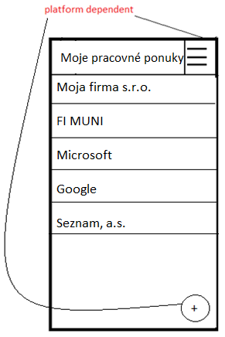

V možnostiach: vybrať, podľa čoho sú zoradené ponuky, *prejsť na kalendárne zobrazenie (?)*

Pri kliknutí na pohovor prejde na jeho detail

Pri *dlhom kliknutí (platform dependent?)* ponúkne možnosť vymazať ponuku

Detail pracovnej ponuky

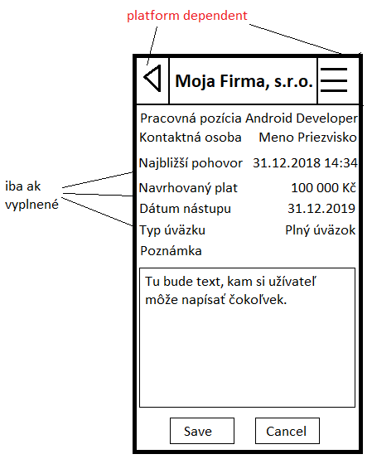

Kliknutie na kotaktnú osobu prejde na detail kontaktnej osoby.

Kliknutie na najbližší pohovor prejde na zoznam pohovorov.

Options: edit, delete, *mapa*

Edit stránka bude rovnaká, akurát položky budú editovateľné (oddelené kvôli tomu aby užívateľ omylom často nemenil údaje). Možno tlačítka Save/Cancel iba na edit stránke?

Späť sa pôjde na zoznam pracovných ponúk

*Note: edit stránky by som riešil tak, že by som ich nechával ako rovnaké view, iba by som do modelu pridal parameter bool Edit, ktorý keď je true, tak si v editovateľnom móde. Prechod medzi stránkou a jej editovateľnou verziou by teda iba zmenil tento parameter (a načítal stránku? Neviem ako to funguje presne)*

Detail kontaktnej osoby

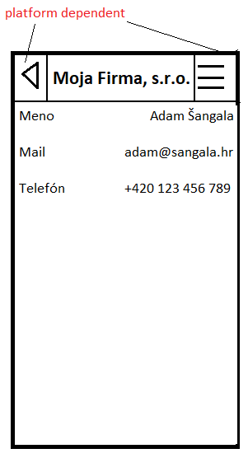

V možnostiach: edit, možnosť pridať do kontaktov, *poslať mail (?), zavolať (?)*

*Možnosti kurzívou by presmerovali do predvolenej telefónnej/mailovej aplikácie.*

Edit stránka bude rovnaká, iba dole budú tlačítka save/cancel a položky budú editovateľné (viď hore)

Na mail a číslo možno Xamarin niečo už bude mať, tak nebudeme musieť my robiť kontrolu.

Zoznam pohovorov

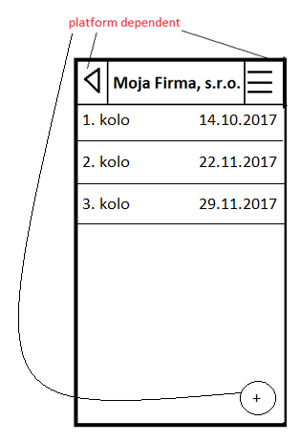

V možnostiach: …neviem, možno vôbec tuto nepoužiť možnosti?

Pri kliknutí na konkrétne pohovor prejde na jeho detail

Pri *dlhom kliknutí (platform dependent?)* na konktérny pohovor možnosť delete

Detail pohovoru

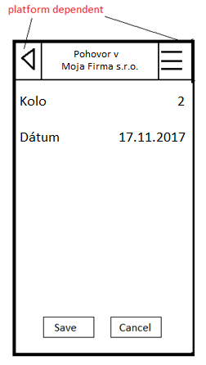

V možnostiach: exportovať do kalendára

Pri novom pohovore sa číslo kola predvyplní ako maximum z už existujúcich + 1

Kolo možnosť na výber z čísel, dátum klasicky vyskakovací kalendár

TO DO – nezabudni

Možnosť exportovať a importovať tasky